20231310Z5L3

例3　(多选)如图甲所示，长为8*d*、间距为*d*的平行金属板水平放置，*O*点有一粒子源，*O*点到两极板的距离相同，能持续水平向右发射初速度为*v*0、电荷量为*q*(*q*>0)、质量为*m*的粒子，在两板间存在如图乙所示的交变电场，取竖直向下为正方向，不计粒子重力，下列判断正确的是(　　)

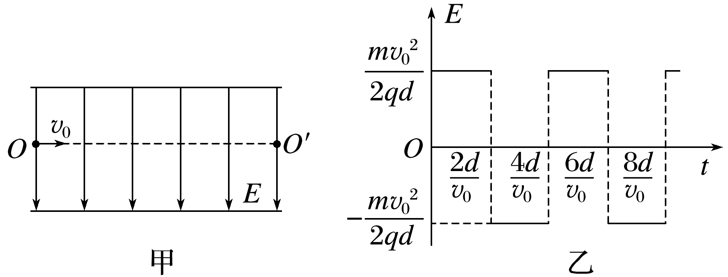

A．粒子在电场中运动的最短时间为

B．射出粒子的最大动能为*mv*02

C．*t*＝时刻射入的粒子，从*O*′点射出

D．*t*＝时刻射入的粒子，从*O*′点射出